1、查看设置docker地址的文件

sudo systemctl show docker | grep EnvironmentFile

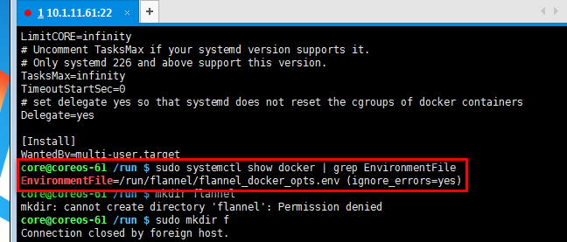

2、创建 /run/flannel/flannel_docker_opts.env文件

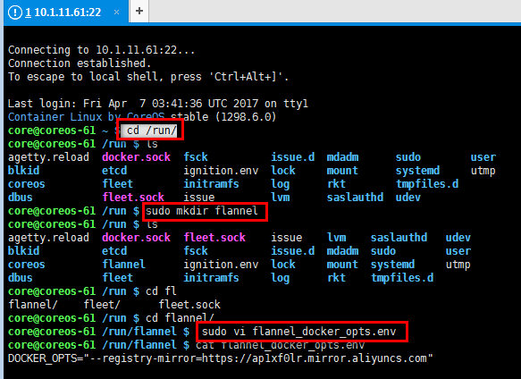

3、文件内容为：

DOCKER_OPTS="--registry-mirror=https://ap1xf0lr.mirror.aliyuncs.com"

通过<https://cr.console.aliyun.com/#/accelerator>转到自己的阿里云中找到docker加速度的地址

私有registry

DOCKER_OPTS="--registry-mirror=10.1.11.60:5080"

4、添加完成后，运行

sudo systemctl daemon-reload

sudo systemctl restart docker

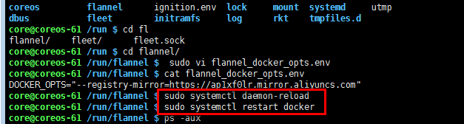

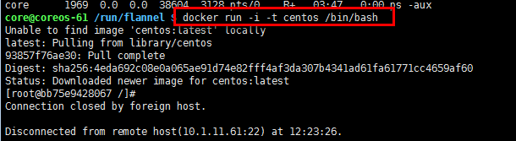

参考：

<https://segmentfault.com/a/1190000002965664>

https://www.zhihu.com/question/55135855